Obóz z nartami - czas na zimową zabawę!
Czy warto wysłać dziecko na obóz z nartami? Gdzie takowy znaleźć?
Sprawdź co piszemy na ten temat, w naszym artykule.

Obóz z nartami i ze snowbordem
Jak zapewnić dzieciom moc zabawy na świeżym powietrzu podczas ferii zimowych? Być może obóz z nartami czy z snowbardem to odpowiednia opcja?
Obóz dla dzieci na ferie zimowe

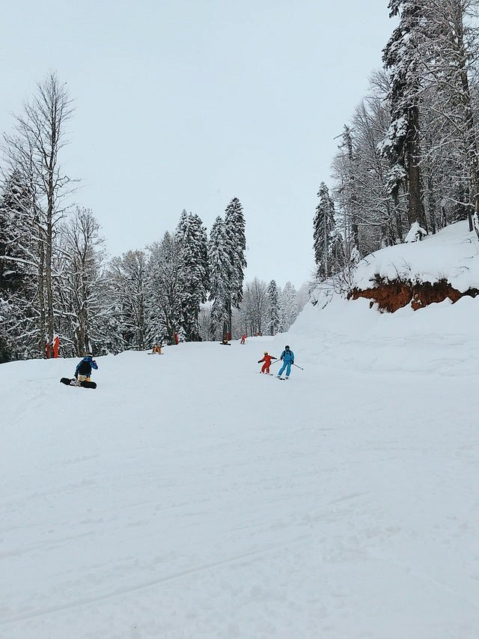
Ostatni rok dla dzieci, niezależnie od wieku, był bardzo trudny. Zostały, na wiele tygodni, odcięte od swoich rówieśników bez możliwości nauki w szkole. Co z pewnością wpłynęło na budowanie relacji oraz rozwój umiejętności interpersonalnych dzieci i młodzieży. Dlatego też warto zapewnić dziecku podczas ferii zimowych zarówno towarzystwo rówieśników jak i możliwość aktywnego spędzania czasu, by oderwać naszego syna czy też córkę od komputera, telefonu, tableta.
Obóz z nartami w Hotelu Odys to jedna z naszych propozycji!
Obóz z nartami w Hotelu Odys
Co obejmuje obóz z nartami organizowany w Hotelu Odys? Zakwaterowanie w pokojach 2- i 3-osobowych w ciepłych całorocznych domkach z łazienkami, zajęcia na stoku oraz transport, opiekę instruktorów, jazdę na saneczkach i ślizgach, kulig, oplimpiadę zimową, wyprawę w poszukiwaniu zaginionej narty, rozgrywki w tenisa stołowego i moc innych atrakcji!

